День
здоровья

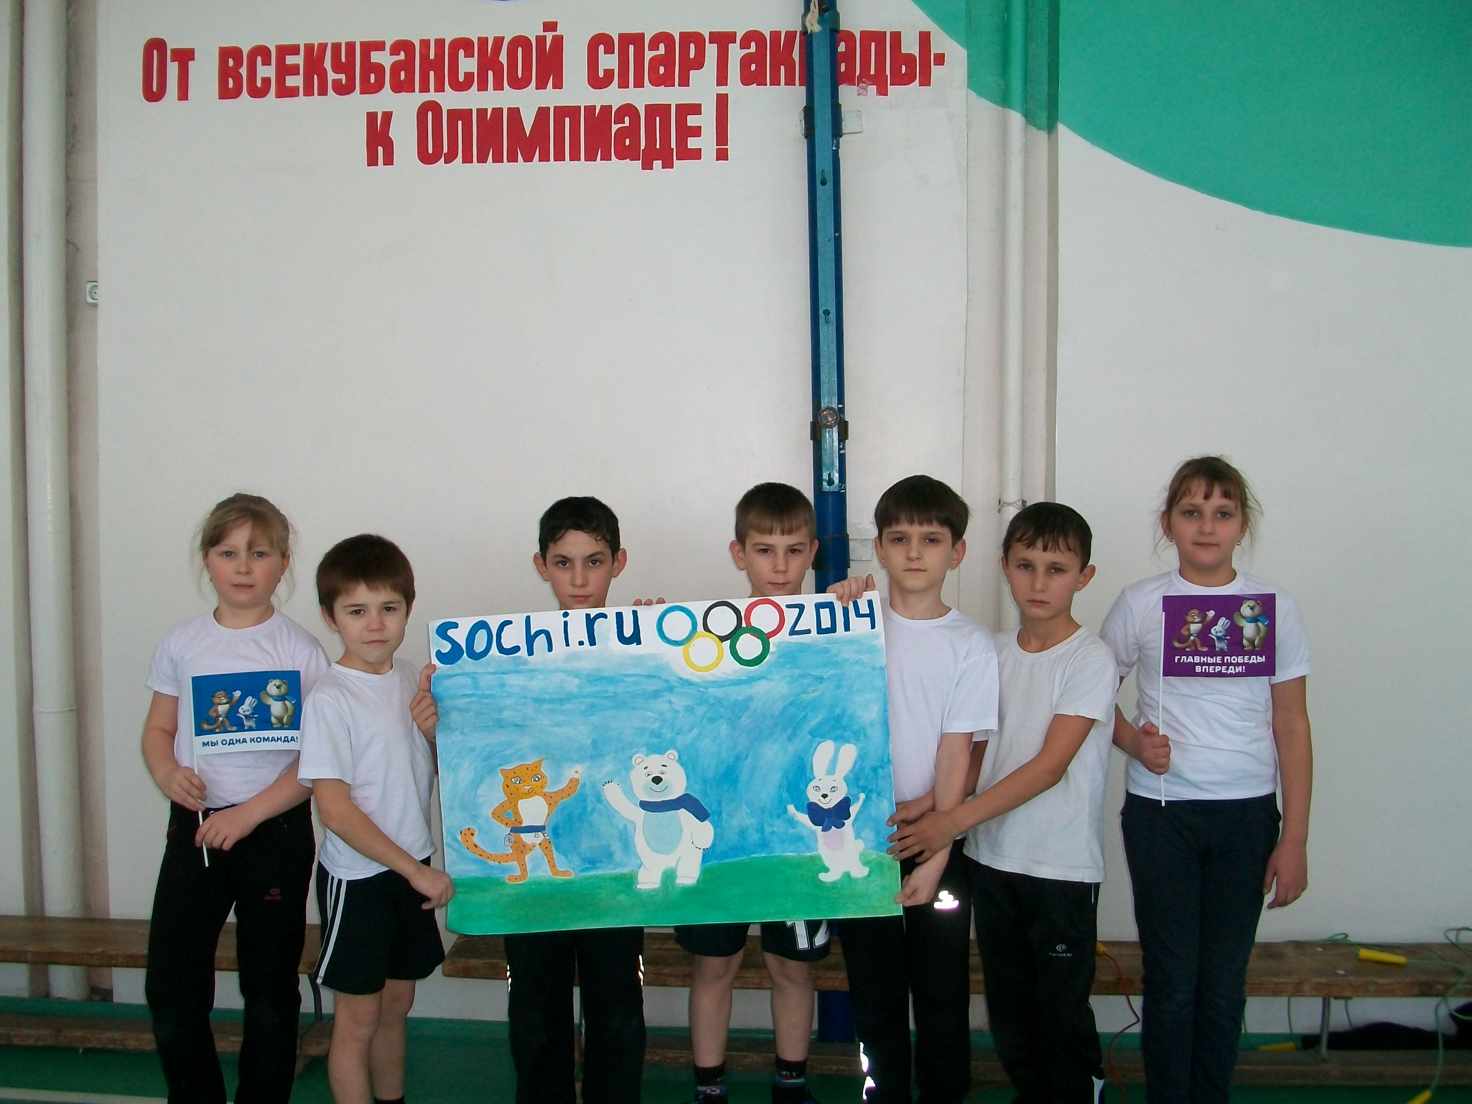

Учитель физической культуры
Снимчиков М.А.

Цели и задачи:
- Привлечение детей к систематических занятиям физической культурой и спортом.
- Организация досуга учащихся.
- Пропаганда физической культуры и спорта, как лучшего средства от любых болезней.
- Закрепление и совершенствование умений и навыков, учащихся полученные ими на уроках.
- Содействие в формировании жизненно-необходимых физических качеств.
- Формирование физической красоты, силы, ловкости.
Оборудование: кегли, мячи, гимнастические палки, обручи.
Оформление зала /площадки/ :

1) плакаты с девизом;
2) рисунки детей

Ход мероприятия:

Ведущий: -
На спортивную площадку
Приглашаем, дети, вас.
Праздник спорта и здоровья
Начинается сейчас.

ЗДОРОВЬЕ - Это бесценный дар, который преподносит человеку природа. Без него очень трудно сделать жизнь интересной и счастливой. Но как часто мы растрачиваем этот дар попусту, забывая, что потерять здоровье легко, а вот вернуть его очень и очень трудно.
Народная мудрость гласит:
«ЗДОРОВЬЕ ПОТЕРЯЕШЬ – ВСЁ ПОТЕРЯЕШЬ» Согласны ли вы с этой мудростью.
- От кого зависит в первую очередь здоровье человека?
(Ответы)

Ну что же начнём наш праздник.
- Ведущий:- Сейчас команды представят свою команду, назовут девизы.
Представление жюри.
- Ни одно соревнование не обходится без судей. Сегодня судить команды будут (представление членов жюри).
Пусть жюри весь ход сраженья
Без промашки проследит.
Кто окажется дружнее,
Тот в бою и победит.

Важно начинать любое спортивное мероприятие с разминки.
Ведущий: - На площадку по порядку
Становись скорее в ряд!
На зарядку, на зарядку
Приглашаем всех ребят!
С ребятами проводится разминка “Физкультура”.
Что такое физкультура?
Тренировка и игра.
Что такое физкультура?
“Физ” и “куль” и “ту” и “ра”.
Руки вверх, руки вниз.
Это “физ”.
Крутим шею словно руль.
Это “куль”.
Ловко прыгай в высоту.
Это “ту”.
Бегай полчаса с утра.
Это “ра”.
Занимаясь этим делом, будешь сильным, ловким, смелым.
Плюс хорошая фигура.
Вот что значит физкультура!
Ребята стоя выполняют движения разминки и хором произносят текст.

1. Конкурс “Кегли”.
На площадке выставляются 2 кегли, по одной для каждой команды на расстоянии. От класса выходит один участник. По сигналу ведущего дети должны сбить кеглю мячом. Выигрывает тот, кто собьет большее количество раз кеглю.

Ведущий: - Вот, ребята, вам мячи, -
Тренируйтесь силачи!
2. Конкурс «Буксировка».
По сигналу первые игроки каждой команды буксируют обруч с мячом таким образом, чтобы мяч оставался в обруче во время движения. При потере мяча возвратить его в обруч и продолжить выполнение задания. Победителем становится та команда, все игроки которой быстрее выполнят это задание.
3. “Мяч под ногами”. Участники большой мяч передаю под ногами назад. Последний берет мяч встает первым и делает то же самое.
Игра-отдых
В этой игре проверяется внимание. Слушайте вопросы, которые задаёт ведущий. Если ответ отрицательный то все молчат, а если положительный отвечают хором фразой: “Это я, это я, это все мои друзья”.

- Кто ватагою веселой
Каждый день шагает в школу?
- Знает кто, что красный цвет
Означает: хода нет.
- Кто из вас из малышей,
Ходит грязный до ушей?
- Кто любит маме помогать,
По дому мусор рассыпать?
- Кто одежду бережёт,
Под кровать её кладёт?
- Кто ложится рано спать
В ботинках грязных на кровать?
- Кто из вас не ходит хмурый,
Любит спорт и физкультуру?
- Кто, из вас идя, домой,
Мяч гонял по мостовой?
- Кто любит в классе отвечать,
Аплодисменты получать?

Ведущий: - А сейчас объявляется
4 конкурс “Скакалочка”.
Из каждого класса выходят несколько детей и среди них проводится соревнование. Побеждает тот, кто дольше всех прыгает со скакалкой.

Ведущий: - Вы сегодня все, ребята,
Будьте ловки и смелы,
И себя вы покажите
С самой лучшей стороны.
5.Конкурс «Лабиринт». Команда построена в шеренгу, взяться за руки. По свистку нужно двигаться приставным шагом до отметки и обратно, оббегая препятствия.
6 Конкурс «Переноска арбузов». Каждая команда имеет 3 мяча разных размеров. Их нужно перенести на другую сторону зала и положить в обруч. Следующий игрок забирает мячи и т.д
7.Конкурс “Друзья здоровья”
Отгадать загадку, о том, что является друзьями здоровья. Командам загадываются загадки. Если никто из команды не отгадал, то очередь переходит следующей команде.
1.Две сестры летом зелены,
К осени одна краснеет,
Другая чернеет (смородина)
2.Каротином он богат
И полезен для ребят.
Нам с земли тащить не вновь
За зеленый его хвост (морковь)
3.Круглое, румяное,
Я расту на ветке.
Любят меня взрослые
И маленькие детки (яблоко).
4.Кинешь в речку – не тонет,
Бьёшь о стенку – не стонет,
Будешь озимь кидать,
Станет кверху летать (мяч)
5.Деревяные кони по снегу скачут,
В снег не проваливаются (лыжи)
6.Этот конь не ест овса,
Вместо ног 2 колеса.
Сядь верхом и мчись на нем
Только лучше правь рулём (велосипед).
7.Костяная спинка, жесткая щетинка
С мятной пастой дружит,
Нам усердно служит (зубная щетка)
8.Лег в карман и караулит – реву, плаксу и грязнулю,
Им утрет потоки слез, не забудет и про нос
9.Конкурс “Полезная привычка”.
Перед каждой командой на противоположной сторона на стуле лежат листочки и ручки. Необходимо добежать до стула, написать на листочках полезные советы для других команд, которые помогают укреплять и сохранять здоровье
10. конкурс. Собери картошку”. Участник с ведром бежит до обруча, а до обруча должен пролезть под барьером. Высыпает из ведра картошку (кубики) и бежит, обратно пролезая под барьером. Другой участник делает то же самое, но только собирает картошку ведро.

11. Конкурс «Верхом на коне». Верхом на гимнастической палке нужно добежать до отметки и обратно.

9. Конкурс “Здоровому все здорово”
Американские ученые выяснили, что когда человек смеётся, в его легкие поступает почти втрое больше воздуха. Кроме того, смех прекрасно тренирует голосовые связки. Так что смейтесь на здоровье!
Чья команда заразительнее будет смеяться та и выиграет конкурс

Ведущий: - Дорогие ребята и гости! Вот и закончились наши спортивные состязания. Теперь мы попросим уважаемое жюри подвести итоги и назвать победителей.
Ведущий:
Здоровье – неоценимое счастье в жизни любого человека. Каждому из нас присуще желание быть сильным и здоровым, сохранить как можно дольше подвижность, энергию и достичь долголетия.
Надеемся, что сегодня встреча не прошла даром, и вы многое почерпнули из нее. Ведь “Здоров будешь – всё добудешь!”
Так что будьте здоровы!

